ENVÍAN AL MAIL, CON FOTOS. APELAMOS AL INGENIO, DIBUJAMOS, RECORTAMOS, LO HACEMOS EN FAMILIA, TODO ES VÁLIDO.
¡ATENCIÓN!
primergradohuerto@gmail.com (SEÑO: MARCELA VENTURINI - 1ER GRADO “A”)

primergradobhuerto@gmail.com (SEÑO NATALIA FLORES – 1ER GRADO “B”)

Guardar las actividades con el siguiente formato:
APELLIDO y NOMBRE_CLASE 14_GRADO_DIVISION (DEL ALUMNO)
EJEMPLO: SOTO_CLASE 14_PRIMER GRADO _A

FECHA: JUEVES 16 DE ABRIL
CLASE 14

Se comienza la clase con la lectura de un cuento para conocer más sobre las estaciones del año

Un familiar comenzará leyendo el título del cuento al niño y luego preguntaran:

UNA BOLA MÁGICA HACE CAMBIAR LAS ESTACIONES DEL AÑO

- ¿De qué tratará el cuento?
- ¿Que será la bola mágica?
- ¿Cuáles son las estaciones de año?

Luego la familia comienza con la lectura del cuento:

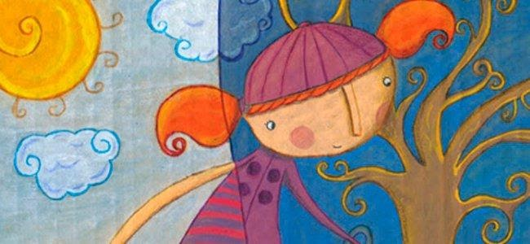

UNA BOLA MÁGICA HACE CAMBIAR LAS ESTACIONES DEL AÑO.

Este cuento narra cómo suceden los cambios de estaciones para pasar del verano, al otoño y de éste al invierno y después a la primavera, todo con la ayuda de un poco de magia...
Larisa había nacido en septiembre, la madrugada en que el verano y el otoño se daban la mano.
Por eso, por ser una niña a medio camino entre el sol y la lluvia, Larisa era alegre y resplandeciente, pero también pensativa, nostálgica y a veces un poco llorona.
A Larissa le gustaba tostarse al sol y pasear bajo la lluvia. Le gustaban los helados y las sopas calientes, las mantas a cuadros y los trajes de baño. El calor y el frío. El verano y el otoño.
Por eso, el año que Larissa cumplió 8 años recibió un regalo muy especial. No crean que se lo hizo mamá, ni papá, sino el viejo vecino del primero. Se trataba de una bola de cristal con una ciudad en miniatura dentro.
- La ciudad que hay dentro es la nuestra. ¡Agítala!
Y al hacerlo, Larisa observó sorprendida como la ciudad no se llenaba de nieve sino de una lluvia de hojas de colores.
- ¡Es preciosa! Muchas gracias.
- No es solo preciosa. También es mágica.
- ¿Mágica?
- Claro. Es la bola de los cambios de estaciones. Solo alguien que haya nacido entre una estación y otra puede tenerla.
- ¿Y qué puedo hacer con ella? – preguntó con incredulidad Larisa.
- Utilizarla con inteligencia. Cada vez que agites tres veces seguidas esta bola, cambiará la estación.
Larisa agitó tres veces la bola y observó maravillada como las pequeñas hojas de colores cubrían la ciudad en miniatura. De repente un fuerte estruendo la asustó.
- ¿Qué ha sido eso?
- Una tormenta. Va a empezar a llover.
- Pero si había un sol impresionante. ¿Cómo es posible?
- Porque has agitado tres veces la bola mágica. Esta bola controla las estaciones y ahora tú eres su guardián.
- ¿Yo? Pero si solo soy una niña…
- Pero solo las personas que nacen entre estaciones pueden tenerla. Yo nací entre el invierno y la primavera y tú entre el verano y el otoño.
- Está bien. Yo guardaré la bola mágica. Solo la agitaré tres veces cuando cambien las estaciones.
Y así lo hizo. Cada tres meses, en todos los cambios de estaciones, Larisa cogía su bola mágica y la agitaba tres veces. Entonces, contemplaba emocionada como el cielo cambiaba de color y daba paso a una nueva estación. Del otoño al invierno, del invierno a la primavera, de la primavera al verano, del verano al otoño y vuelta a empezar. Un año. Y otro. Y otro. Y otro…
Las estaciones fueron pasando y Larisa se acabó convirtiendo en una anciana despistada a la que poco a poco se le iban apagando los recuerdos. Primero olvidó dar de comer a su gato, y el pobre tuvo que buscarse otra dueña. Luego se olvidó de pagar los recibos de la luz y acabó viviendo a oscuras. Por último, se olvidó de aquella bola mágica que cambiaba las estaciones.
Y así ocurre ahora: el tiempo es un caos. Un día llueve y al siguiente hace un calor terrorífico. De repente viene el frío invernal y al momento corre un delicioso viento primaveral. ¿No se han dado cuenta?
Es la vieja Larisa que agita tres veces su bola mágica sin saber muy bien para qué. No recuerda nada. Solo sabe que espera a alguien que haya nacido entre una estación y otra.
Un niño o una niña que sea mitad primavera, mitad verano. Mitad otoño, mitad invierno. Algo así…
FIN

Autores:
https://www.guiainfantil.com/articulos/ocio/cuentos-infantiles/cambio-de-estaciones-cuentos-infantiles/

Ahora contale vos a tu familia de qué trata el cuento :
A Continuación se escribe la fecha, el título y se continúa trabajando en el cuaderno de clases.

HOY ES…….
EL DÍA ESTÁ:......
ME LLAMO:.......
ME SIENTO:........

UN TIEMPO PARA LEER

HOY ESCUCHAMOS EL CUENTO: “UNA BOLA MÁGICA HACE CAMBIAR LAS ESTACIONES DEL AÑO”

DIBUJO UNA PARTE DEL CUENTO Y ESCRIBE COMO PUEDAS, LO QUE DIBUJASTE.

AHORA LEE CON AYUDA DE TU FAMILIA UNA POESÍA DE OTOÑO:

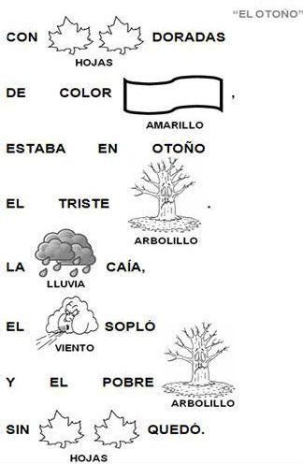

Luego realizamos la siguiente actividad:

UNA FAMILIA JUNTÓ MUCHAS HOJAS QUE SE CAYERON DE SU ÁRBOL, LAS COLOREAMOS Y CONTAMOS:

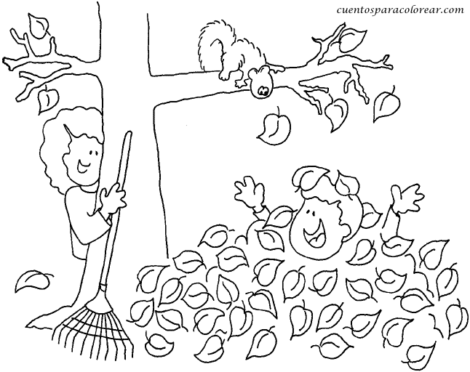

Luego en hojas un familiar hacen carteles con los siguientes números ( 10,11,12,13,14,15,16,17,18,19 ) y se los presenta a los niños de forma desordenada, luego los identifican verbalmente y se les pide que los ordenen del número más chico al más grande.
Controlamos para saber si se han ubicado correctamente de acuerdo al número ¿La familia de qué número será si todos comienzan con 1, qué representa ese 1 delante ?. y llegamos a concluir que es la “Familia del 10”.
Seguidamente se completa la siguiente actividad:

¡TRABAJO SOLITO!
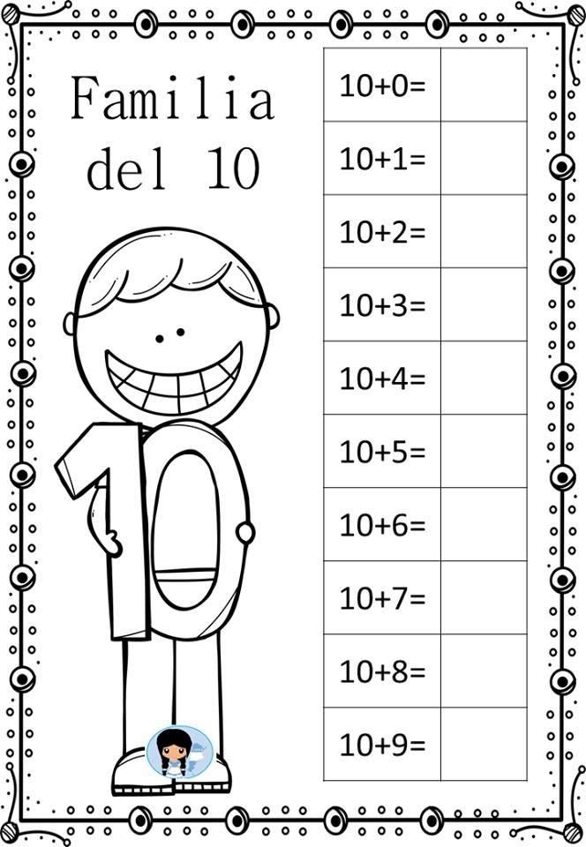
Finalmente se propone realizar las siguientes actividades:
- ORDENA LOS SIGUIENTES NÚMEROS DE MENOR A MAYOR:

2- 10- 7- 13- 7- 15-19-18
- ESCRIBE LOS NOMBRES DE LA FAMILIA DEL DIEZ.

CRITERIOS DE EVALUACIÓN:
- Re Narró el cuento en forma completa.
- Reprodujo gráficamente un texto oral.
- Leyó de manera autónoma
- ordenó los números de dos cifras (familia del diez).
- Completó un cuadro con los números trabajados.
LUEGO DE TERMINAR DE DESARROLLAR LA CLASE COMPLETA CON CARA FELIZ SI TE GUSTO Y CARA TRISTE SI NO TE GUSTÓ EN LOS DOS PRIMEROS CASILLEROS Y LUEGO RESPONDE LAS PREGUNTAS:
¿Te gustaron las actividades que hiciste? | Emoji Emoji
¿Recibiste mucha ayuda para hacerla?
¿Qué no entendiste de las actividades? | RESPONDE:
¿Qué dudas te quedaron? | RESPONDE:

